РОССИЙСКИЙ УНИВЕРСИТЕТ ДРУЖБЫ НАРОДОВ
Факультет физико-математических и естественных наук Кафедра прикладной информатики и теории вероятностей

ОТЧЕТ
ПО ЛАБОРАТОРНОЙ РАБОТЕ №5
дисциплина: Архитектура компьютера

Студент: Джумабаев Дамир
Группа: НКАбд-02-25

МОСКВА
Содержание
1 Цель работы
2 Задание
3 Теоретическое введение
4 Выполнение лабораторной работы
4.1 Основы работыc Midnight Commander
4.2 Работав NASM
4.3 Подключение внешнего файла
4.4 Задание для самостоятельной работы

1 Цель работы
Целью данной лабораторной работы является приобретение практических навыков работы в Midnight Commander, освоение инструкций языка ассемблера mov и int.
2 Задание
1. Основы работы с mc
2. Структура программы на языке ассемблера NASM
3. Подключение внешнего файла
4. Выполнение заданий для самостоятельной работы
3 Теоретическое введение
Midnight Commander (или просто mc) — это программа, которая позволяет просматривать структуру каталогов и выполнять основные операции по управлению файловой системой, т.е. mc является файловым менеджером. Midnight Commander позволяет сделать работу с файлами более удобной и наглядной. Программа на языке ассемблера NASM, как правило, состоит из трёх секций: секция кода программы (SECTION .text), секция инициированных (известных во время компиляции) данных (SECTION .data) и секция неинициализированных данных (тех, под которые во время компиляции только отводится память, а значение присваивается входе выполнения программы) (SECTION .bss). Для объявления инициированных данных в секции. Data используются директивы DB, DW, DD, DQ и DT, которые резервируют память и указывают, какие значения должных раниться в этой памяти:-DB(define byte) — определяет переменную размеромв1байт; - DW(define word)— определяет переменную размеров в 2байта (слово); - DD (define double word)—определяет переменную размером в 4 байта (двойное слово); - DQ(define quad word)—определяет переменную размером в 8байт(учетверённоеслово); -DT(define ten bytes)—определяет переменную размером в 10 байт. Директивы используются для объявления простых перемен ных и для объявления массивов. Для определения строк принято использовать директиву DB в связи с особенностями хранения данных в оперативной памяти. Инструкция языка ассемблера mov предназначена для дублирования данных источника в приёмнике. mov dst,src Здесь операнд dst — приёмник , аsrc —источник. В качестве операнда могут выступать регистры (register), ячейки памяти (memory) и непосредственные значения(const). Инструкция языка ассемблера int предназначена для вызова прерывания с указанным номером. int n Здесь n—номер прерывания, принадлежащий диапазону 0 – 255. При программировании в Linux с использованием вызовов ядра sys_calls n=80h (принято задавать в шестнадцатеричной системе счисления).

4 Выполнение лабораторной работы
4.1 Основы работы c Midnight Commander
Введя соответствующую комманду в терминале(рис.4.1),я открываю Midnight Commander (рис.4.2) 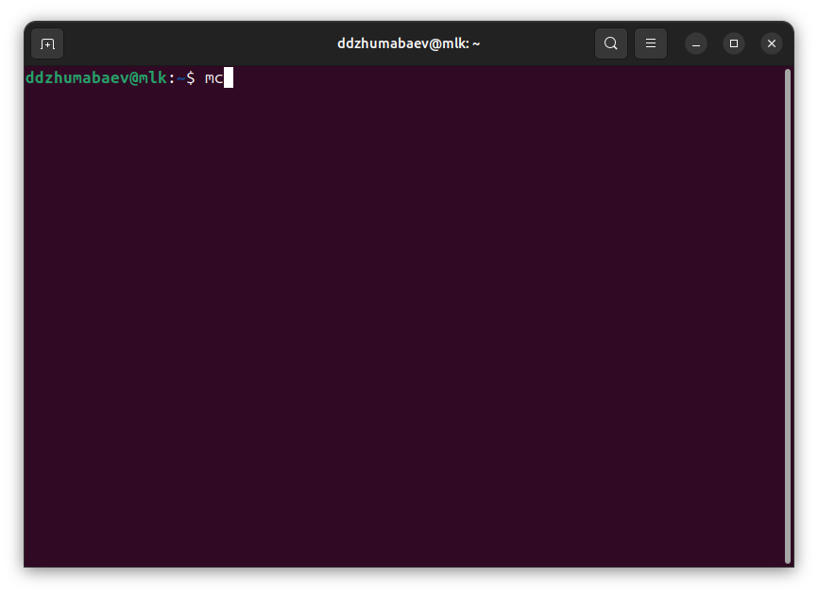
Рис 4.1 Отркрытие Midnight Commander
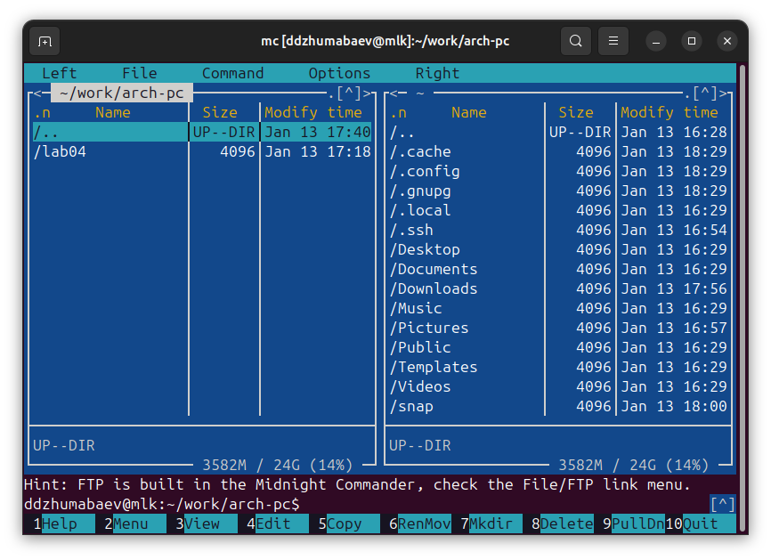
Рис. 4.2: Интерфейс Midnight Commander

Перехожу в созданный каталог в предыдущей лабораторной работе(рис.4.3).
Рис 4.3 Открытый каталог arch-pc
С помощью функциональной клавиши, я создаю под каталог lab05, в котором буду работать (рис. 4.4). 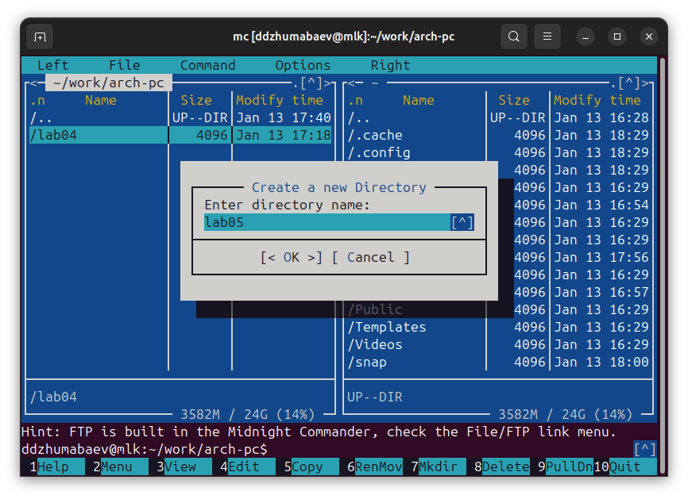
Рис. 4.4: Создание рабочего подкаталога
В строке ввода вводжу команду touch и создаю файл(рис.4.5). 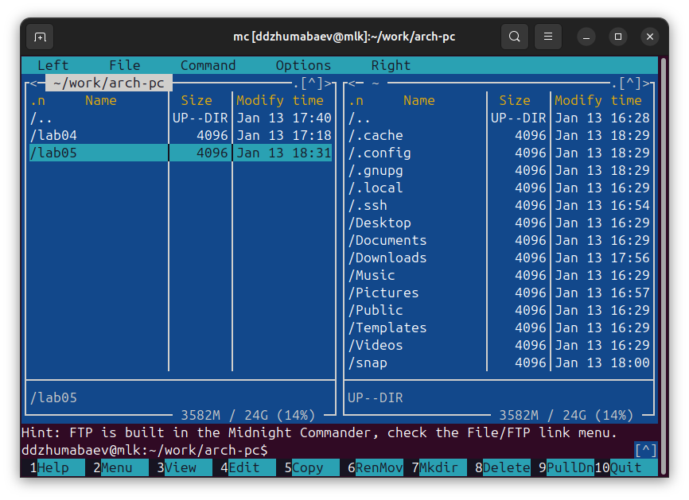
Рис. 4.5: Создание файла в Midnight Commander

4.2 Работа в NASM
С помощью F4 открываю только что созданный файл и вношу код с листинга (рис. 4.6). 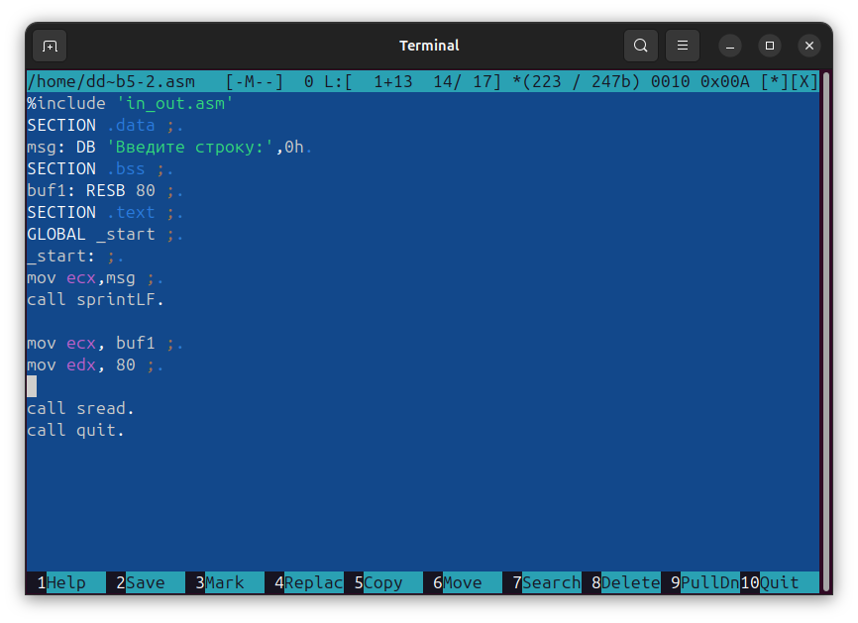Рис 4.6 Редактирование файла в Midnight Commander
Проверяю сохраненные изменения с помощью клавиши F3(рис.4.7).
Рис. 4.7: Проверка сохранения сделанных изменений
Транслирую и компоную измененный файл, запускаю(рис.4.8). 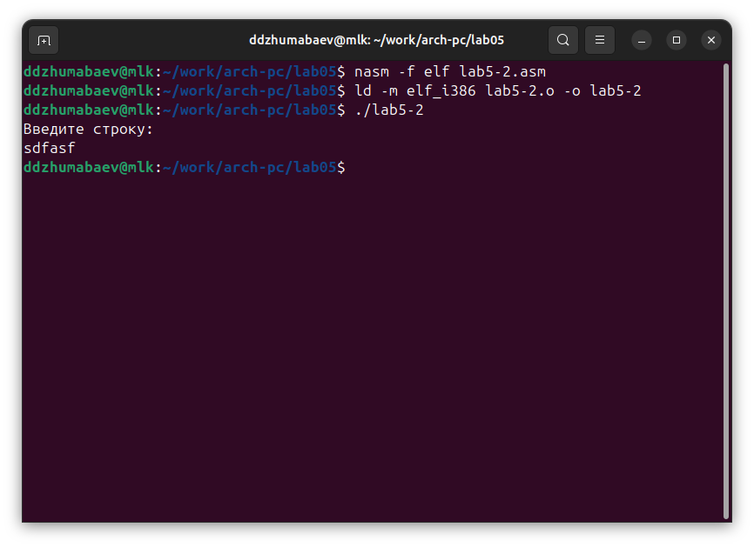
Рис. 4.8: Трансляция, компоновка и последующий запуск программы

4.3 Подключение внешнего файла
Скачанный с ТУИС файл сохраняю в общую папку на своем компьютере, на виртуальной машине в интерфейсе Midnight Commander перехожу в директорию общей папки, копирую файл в рабочий подкаталог.(рис.4.9). 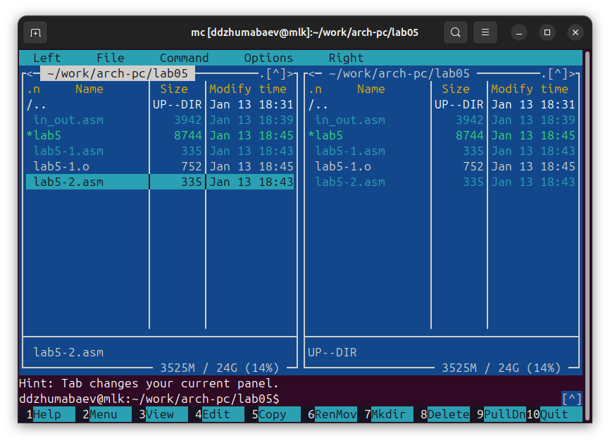Рис. 4.9: Копирование файла в рабочий каталог
Создаю копию файла для последующей работы с ним(рис.4.10). 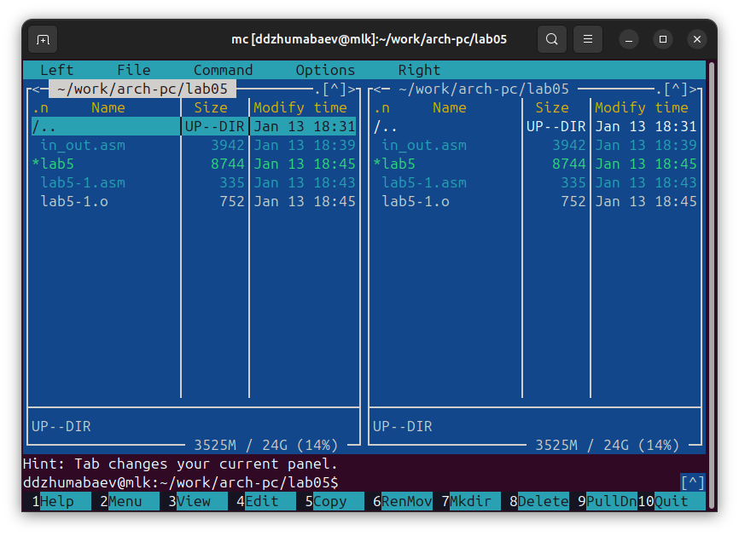
Рис. 4.10: Создание копии файлав Midnight Commander

В копии файла подключаю подпограмм из подключенного файла(рис.4.11). Рис. 4.11: Изменение программы
Транслирую, компоную и запускаю программу с подключенным файлом (рис. 4.12).
Рис. 4.12: Запуск измененной программы
Редактирую файл и заменяю в нем под программу sprintLF на sprint. Разница под программ в том, что вторая вызывает ввод на той же строке(рис.4.13). 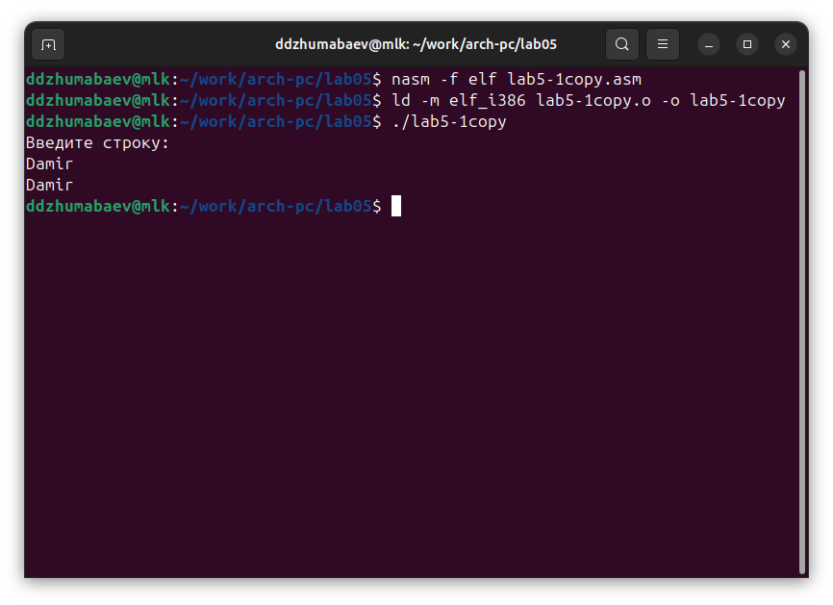
Рис. 4.13: Запуск изменной программы с другой под программой

4.4 Задание для самостоятельной работы
Создаю копию lab5-1.asm, редактирую так, чтобы в конце выводилась введенная мною строка с клавиатуры(рис.4.14). 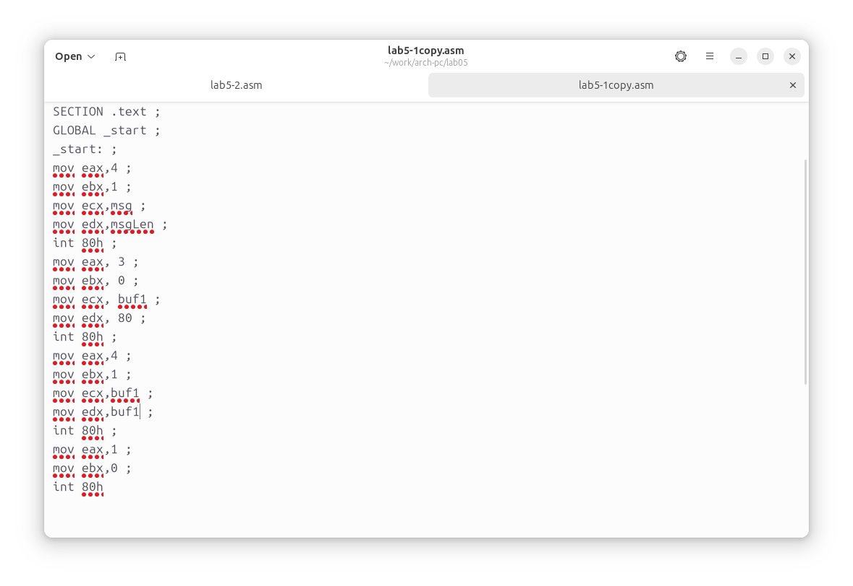
Рис 4.6 Передача файла компоновщику
Рис. 4.14: Редактирование копии Транслирую, компоную и запускаю свою программу(рис.4.15).
Рис. 4.15: Запуск своей программы
Создаю копию lab5-2.asm, редактирую так, чтобы в конце выводилась введенная мною строка с клавиатуры(рис.4.16). 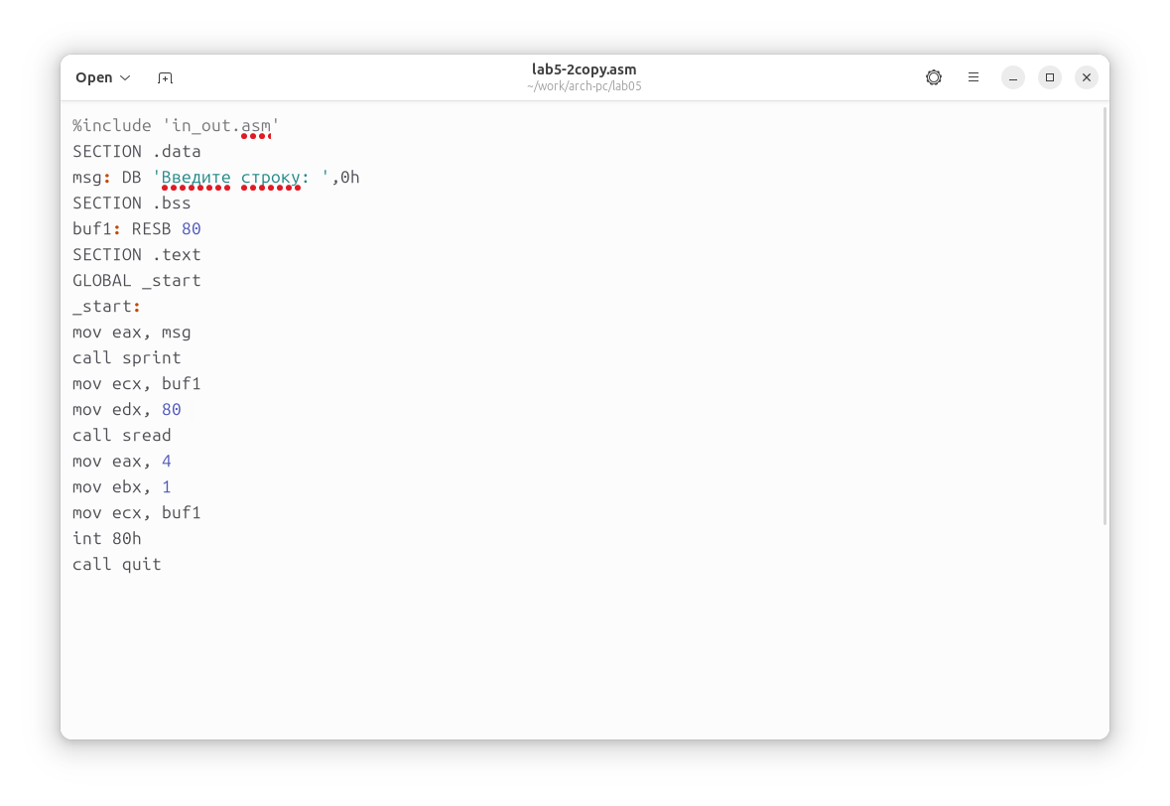
Рис. 4.16: Редактирование копии
Транслирую, компоную и запускаю свою программу (рис.4.17). 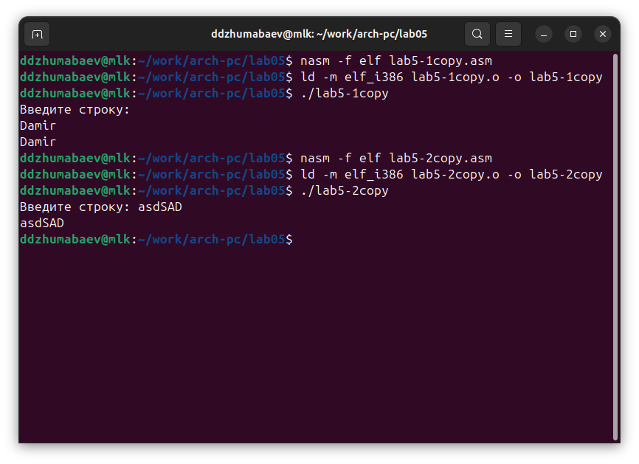
Рис. 4.17: Запуск своей программы
5 Выводы
При выполнении данной лабораторной работы я приобрёл практические навыки работы в Midnight Commander, а так же освоил инструкции языка ассемблера mov и int.

